Nerviosismo como síntoma de otros trastornos
Como ya se ha comentado, el nerviosismo puede ser un síntoma de otros trastornos. En este sentido, la presencia de síntomas adicionales puede contribuir a determinar si se trata de simple nerviosismo o si bien nos encontramos frente a una situación de estrés, ansiedad o depresión.
Por ello, en primer lugar se preguntará al paciente si tiene sensación de nudo en la garganta o el estómago, agobio o sensación de que la situación le supera. Si fuera así, podría tratarse de un síntoma consecutivo a una situación de ansiedad o estrés.
Si el paciente no refiere estos síntomas, se investigará si se siente triste y apático o presenta falta de ánimo, ya que podría tratarse de un estado depresivo.
Una vez descartados estos tres posibles trastornos, se podrá determinar que nos encontramos ante una situación de simple nerviosismo y que, por tanto, será aconsejable alguna planta sedante. Sin embargo, no todas serán igual de útiles: veámoslo.

T ratamiento fitoterápico del nerviosismo
E el tratamiento fitoterápico del nerviosismo se utilizarán principalmente plantas sedantes: amapola (Papaver rhoeas), amapola de California(Eschscholzia californica), espino blanco(Crataegus monogyna), pasiflora(Passiflora incarnata), melisa(Melissa officinalis), lúpulo(Humulus lupulus), valeriana(Valeriana officinalis), tila(Tilia cordata)o manzanilla(Chamomilla recutita). El empleo de una u otra vendrá determinado en primer lugar por la existencia o no de trastornos del sueño.
En caso de insomnio se elegirá la planta sedante que presente la acción sobre el sueño más conveniente. Las plantas de uso más común serán la valeriana y la pasiflora puesto que se trata de dos de las plantas tranquilizantes más efectivas y de fácil manejo y, además, tienen efectos sobre el sueño.
En cambio, si no presenta ningún trastorno del sueño, se deberá analizar la sintomatología acompañante para poder determinar qué planta sedante es la más adecuada.
Contractura muscular acompañante: la valeriana sin duda será de elección por su efecto miorrelajante.

Trastorno digestivo: se elegirá como planta complementaria la melisa, o como coadyuvante una infusión de manzanilla y melisa después de las comidas.

Espasmos: se emplearán la amapola de California, la pasiflora, la melisa o la valeriana y/o, como coadyuvantes, la manzanilla o la tila.

Hiperemotividad en la menopausia: la planta de elección podrá ser el lúpulo.

Palpitaciones: se empleará el espino blanco.

Niños: serán útiles la amapola y la pasiflora, y la manzanilla como coadyuvante

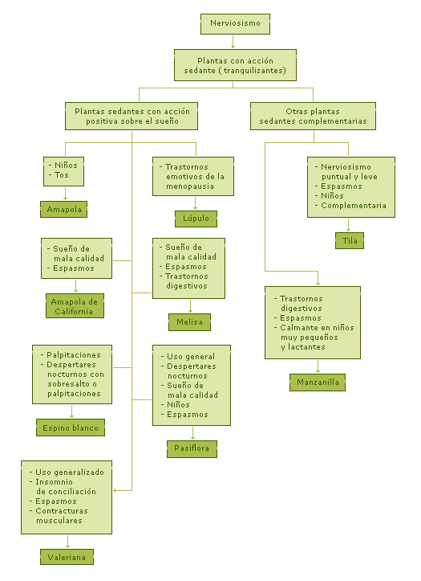

Forma farmacéutica de elección
En cuanto a la forma farmacéutica, se elegirá la más acorde con el consultante:
Una persona que está normalmente fuera de casa cumplirá mejor con formas orales sólidas (cápsulas, comprimidos, ...) más fáciles de tomar. Además, esas formas permiten una dosificación más homogénea y unos resultados constantes. Incluso mejoran las características organolépticas de algunas plantas como la valeriana, evitando su inconfundible olor a "pies".

Las personas ancianas, que se sienten polimedicadas, preferirán infusiones, pues la forma en cápsula o gragea les parece "un medicamento más" y pueden sentir rechazo por ella. Conviene recordar que las infusiones suelen tener menor acción.

En los niños, lo más sencillo para dosificar y administrar el tratamiento serán las formas orales líquidas: infusiones, jarabes o gotas.
Estas consideraciones sobre las formas farmacéuticas son, en general, válidas para el tratamiento fitoterápico en el resto de los trastornos (ansiedad, trastornos del sueño, estrés y depresión)

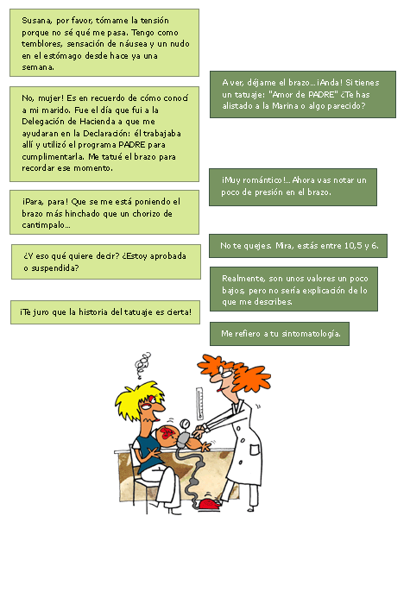

¿Qué cree usted que debe hacer Susana a continuación?
a. | Darle una planta sedante porque lo que tiene son nervios.

b. | Enviarla al médico ya que lo que le ocurre es muy extraño.

c. | Preguntarle si le sucede algo que la trastorne emocionalmente.

d. | Recomendarle que practique alguna técnica de relajación.

Fisiopatología de la ansiedad
La ansiedad es un estado emocional en el que se desencadenan reacciones de miedo o aprensión anticipatoria. Su característica específica es la existencia de un sentimiento de amenaza, peligro o sensación de desgracia, cuya intensidad no guarda proporción con la posible amenaza que lo provoca. Es decir, suele estar asociada a una preocupación excesiva por un hecho concreto, por lo cual puede tratarse de una exacerbación del nerviosismo.
Este estado se da normalmente en casi todas las personas ante circunstancias externas que suponen preocupación, cambio o riesgo en sus vidas (cambio de trabajo, exámenes, etc.). La función de la ansiedad es movilizar al individuo y prepararlo para asumir, superar o afrontar esas situaciones. Aunque no siempre se supera esta fase de ansiedad.
En este apartado se estudiarán los principales síntomas de la ansiedad y sus causas. Como veremos, estos dos elementos nos proporcionarán las pautas para determinar si es posible aconsejar tratamiento fitoterápico (y cuál sería la planta o plantas de elección) o si es necesario remitir paciente al médico.
Los principales síntomas mentales de la ansiedad son:
Agobio.

Insomnio.

Bloqueo.

Impulsión o compulsión.

Miedo a tomar decisiones, incertidumbre.

Nerviosismo: irritabilidad, impaciencia, inquietud.

Pérdida de autodominio.

Sensación de vacío.

Susceptibilidad.

Tristeza

los síntomas motores que pueden aparecer en un estado de ansiedad son:
Temblor.

Tensión muscular.

Cefalea.

Dificultad de relación.

Disminución de la capacidad para expresarse o defenderse por temor a entrar en conflicto, etc.

Falta de concentración, mente en blanco.

Fatiga.

Hiperventilación (aumento del número de respiraciones por minuto), sensación de ahogo, opresión.

Incapacidad para relajarse.

Trastornos de la alimentación: astenia (falta de apetito) o bulimia (entendida como deseo incontrolado de picotear para calmar la ansiedad). Los cuadros de anorexia o bulimia graves deben ser remitidos al médico urgentemente.

Trastornos sexuales.

Hay varios síntomas vegetativos presentes manifiestan en la ansiedad:
Palpitaciones.

Sudoración.

Nauseas.

Sequedad de boca

La ansiedad puede manifestarse a través de los siguientes síntomas conductuales:
Evitación o huida de determinadas situaciones.

Dificultad de relación.

Ensimismamiento

En ocasiones, la ansiedad (con todos sus síntomas) puede ser, en sí misma, síntoma de otros trastornos, conocidos o no por el paciente: por ejemplo, un síntoma de estrés o depresión o, incluso, un síntoma de otra enfermedad (hipertiroidismo, hipoglucemia, enfermedad cardíaca...).
Cuando la ansiedad dura 3 o más meses, no está restringida a una situación en particular, se sobrepasan los límites o el miedo se convierte en pánico, constituye un trastorno de ansiedad generalizada y requiere tratamiento psiquiátrico. Éste es el principal motivo por el cual, ante un caso de ansiedad, en primer lugar se deberá preguntar al paciente si se trata de un estado antiguo o reciente.

Un estado de angustia que venga de antiguo requerirá intervención médica. Si es reciente, debe investigarse si este estado obedece a algún motivo concreto o algún acontecimiento que haya ocurrido.
Si el paciente identifica la existencia de una causa, la ansiedad puede estar asociada a una preocupación excesiva por un hecho concreto (en definitiva, puede tener entidad por sí misma como trastorno) o puede ser síntoma de otros trastornos emocionales.
En caso contrario, la causa existe pero el paciente no la ha identificado. En la mayoría de las ocasiones, la ansiedad es secundaria a la toma de diversas sustancias (psicoestimulantes, ciertos medicamentos, etc.) o bien es síntoma de un trastorno emocional.
Empezaremos por conocer qué sucede cuando existe un motivo definido de ansiedad.

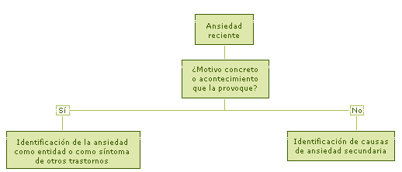
La ansiedad con todos sus síntomas puede ser un trastorno por sí misma o bien puede ser síntoma de otros trastornoscomo el estrés o la depresión. El tratamiento fitoterápico vendrá determinado en gran medida por esta circunstancia.
Así, el diálogo con el paciente se encaminará a determinar si la causa obedece a acontecimientos tales como un período de trabajo excesivo, un entrenamiento deportivo fuerte por competición, o si está sufriendo una situación emotiva anormal que le desborda, lo que nos permitiría pensar que la angustia es un síntoma de estrés.
Si no es así, se investigará si se siente triste y apático o presenta falta de ánimo ya que podría tratarse de un estado depresivo.
Una vez descartado que se trate de estrés o de una depresión enmascarada, hablaremos definitivamente de ansiedad como trastorno, siendo posible tratarla mediante fitoterapia.
Veamos qué sucede cuando el paciente no identifica una causa desencadenante de su ansiedad.

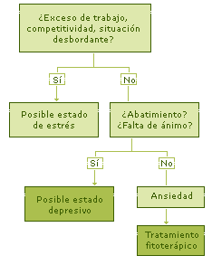

Identificación de causas de ansiedad secundaria
En muchas ocasiones el paciente no es capaz de identificar el motivo de su ansiedad, por lo cual se deberá intentar determinar la causa.
En una primera fase se investigará si el paciente toma sustancias psicoactivas o medicamentos excitantes o bien si tiene trastornos de la alimentación tales como bulimia o anorexia graves. En cualquiera de los tres casos, se remitirá urgentemente al paciente al médico ya que, por ejemplo, la ansiedad puede ser el síntoma de una anorexia o bulimia nerviosa y necesitará asistencia psicológica o psiquiátrica.
En caso contrario, en una segunda fase se deberá descartar que la ansiedad sea un síntoma de otros trastornos ya que, por ejemplo, el paciente puede sufrir una depresión encubierta.
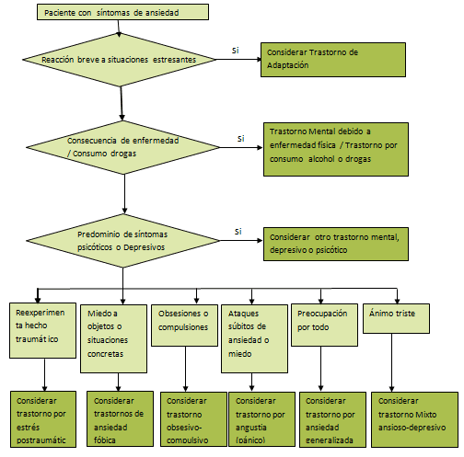

En definitiva, se aconsejará tratamiento fitoterápico en aquellos casos en los que la ansiedad tenga entidad por sí misma como trastorno, existiendo además la posibilidad de tratar de esta manera la ansiedad cuando es un síntoma de estrés o depresión. Estos trastornos se estudiarán en el módulo siguiente. De momento, aprenderemos cómo tratar fitoterápicamente la ansiedad por sí sola.
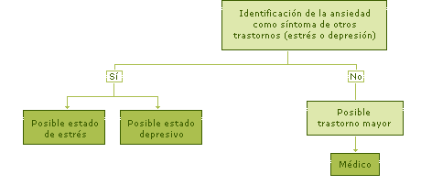

Tratamiento fitoterápico de la ansiedad
En caso de ansiedad leve, debida a un acontecimiento concreto sin connotaciones de estrés o depresión, cualquier planta ansiolítica será de utilidad: amapola de California, hipérico, lúpulo, pasiflora y valeriana, aunque las más empleadas son estas dos últimas.
La elección se efectuará en función de los síntomas acompañantes: emotividad, trastornos del sueño, menopausia, etc.
Ahora bien, en determinadas ocasiones, será necesario complementar la administración de plantas ansiolíticas con otro tratamiento.
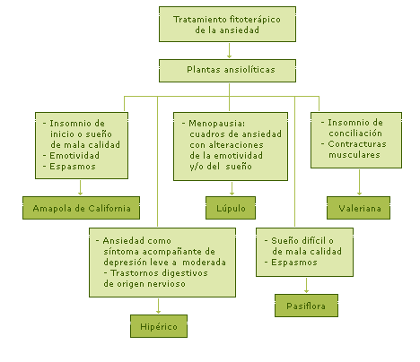

Tratamiento fitoterápico según síntomas acompañantes
Como se ha visto, las plantas ansiolíticas poseen amplios efectos en otros campos. Sin embargo, en determinadas ocasiones no actuarán sobre alguno de los síntomas del paciente.
Por ello, siempre será necesario conocer si el paciente presenta algún trastorno del sueño y, si es así, determinar exactamente cuál de ellos (ver apartado "insomnio"). De esta manera sabremos si será suficiente con elegir la planta ansiolítica que mejor se ajusta al trastorno del sueño del paciente, o si bien será necesario recomendar una planta ansiolítica más un tratamiento coadyuvante.
Además, si el paciente tiene palpitaciones se complementará el tratamiento con efecto ansiolítico con el espino blanco (tiene efecto regulador del ritmo cardiaco).
En los casos de ansiedad por estrés está aconsejado el uso de plantas adaptógenas (ver Módulo SNC II, apartado estrés), como ginseng o rodiola.
Por último, si el paciente realiza ejercicios de relajación (yoga, ejercicio, musicoterapia, etc.) y ha notado mejora, se le insistirá en que siga practicándolos aunque tome tratamiento fitoterápico. Si no realiza técnica de relajación alguna, no está de más aconsejarle que lo haga.

Forma farmacéutica de elección
Aunque son válidas las consideraciones dadas en el tratamiento fitoterápico del nerviosismo, en este caso será preferible la forma en cápsulas o comprimidos puesto que su contenido estandarizado permitirá obtener un efecto homogéneo.
De todos modos, será conveniente una infusión coadyuvante a base de melisa o de melisa y manzanilla cuando la sintomatología así lo aconseje: por ejemplo, sensación de náuseas o trastornos digestivos.
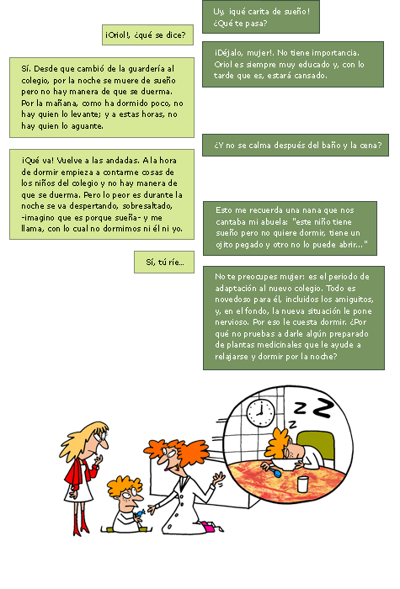
Aunque no existen ensayos clínicos que lo confirmen, la amapola de California es ampliamente utilizada en Francia como ansiolítica y para trastornos de la emotividad.
Además tiene un suave efecto inductor del sueño y mejora su calidad.
Por último, tiene efecto espasmolítico.

Hipèrico:
Aunque la principal acción farmacológica del hipérico(Hypericun perforatum) es -a dosis adecuadas- la antidepresiva moderada, también tiene efecto sedante suave y ansiolítico, por lo cual favorece el sueño. En consecuencia, será planta de elección cuando el estado de ansiedad corresponda al síntoma acompañante de una depresión leve a moderada(ver módulo dedicado a la depresión).
Está indicada además, sola o en mezcla con otras plantas digestivas, en los trastornos digestivos de origen nervioso.
Lúpulo
Esta planta sedante posee además acción ansiolítica e inductora del sueño.
Está especialmente indicada en los trastornos emotivos de la menopausia por su acción fitoestrogénica.
Pasiflora:
Se trata de una planta sedante que, además de ser ansiolítica y espasmolítica, tiene un efecto prolongador del sueño y mejora el descanso nocturno.
Estará especialmente indicada en caso de ansiedad con sueño difícil o de mala calidad.
Valeriana:
Planta sedante e inductora del sueño (a dosis elevadas ejerce efecto hipnótico), ansiolítica, espasmolítica y miorrelajante, por lo que está especialmente indicada en estados de ansiedad con dificultad en la conciliación del sueño.
También es apropiada en aquellos estados en que la ansiedad y el estado nervioso originan contracturas musculares, caso muy frecuente en mujeres

…………………

Trastornos del sueño
Cuando se habla de trastornos del sueño se suele utilizar la palabra "insomnio" entendida como la dificultad para conciliar el sueño o para dormir el número necesario de horas. Sin embargo, su acepción correcta es "sueño que no tiene calidad suficiente para permitir una completa recuperación del organismo, de tal manera que pueda llevar a cabo su actividad diaria con normalidad".
La calidad del sueño es independiente del número de horas dormidas: existen personas que tienen suficiente con 5 horas de sueño de calidad, mientras que otras necesitarán dormir 7 u 8 horas. Asimismo, también se dan variaciones en función de la edad: los niños necesitan muchas horas de descanso, acortándose este periodo en la edad adulta. Los ancianos generalmente duermen menos horas seguidas por la noche pero, sin embargo, tienen necesidad de dormitar durante el día.
Por último, los trastornos del sueño pueden obedecer a muchas causas y presentar distintas modalidades. Estos dos factores, juntamente con la duración del trastorno y la existencia de tratamiento previo, nos marcarán las pautas a seguir ante un caso de insomnio.

Duración del trastorno del sueño y tratamiento previo
Tal como veremos, las posibles causas del trastorno del sueño y sus variedades condicionan el tipo de tratamiento a realizar. Ahora bien, previamente será necesario determinar:
La duración del trastorno.

La existencia de tratamiento previo.
Si el enfermo sufre de insomnio desde hace tiempo (más de dos meses), se le aconsejará visitar al médico. Si, por el contrario, el insomnio es reciente, se le deberá preguntar si ya ha recibido tratamiento.
Puede suceder que, efectivamente, el enfermo haya sido tratado correctamente (con farmacología de síntesis o fitoterapia) pero sin éxito: en este caso, también se le remitirá al médico.
Si nunca ha sido tratado, el paso siguiente consistirá en averiguar las causas que lo provocan.

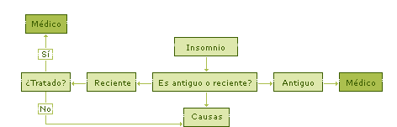

Causas del insomnio
Las causas de insomnio pueden ser múltiples y variadas. Identificar la causa permitirá determinar si el paciente sufre insomnio primario o agudo, o bien insomnio secundario.
El insomnio primario o agudo puede ser debido a:
Transtorno emocional psíquico:
Nerviosismo.

Preocupación.

Hiperideación.

Conflictos.

Ansiedad.

Estrés.

Estado depresivo leve (depresión exógena

Causas psiquiátricas;

Depresión endógena.

Otras enfermedades psiquiátricas:

Esquizofrenia.

Enfermedad maníaca.

Alzheimer.

Etc……..

Enfermedad orgánica:

Dolor crónico.

Prostatismo (obliga al enfermo a levantarse).

Migraña.

Úlcera gástrica o duodenal.

Reflujo gastro-esofágico.

Enfermedad respiratoria:

Enfisema.

Asma.

La apnea es un trastorno en el ritmo de respiración nocturna del cual el enfermo no es consciente, pero que se traduce en fatiga, irritabilidad y una tendencia invencible al sueño, por lo que la persona descabeza sueñecitos durante el día.
Debe tenerse presente que, al no ser consciente de ello, muchas veces el enfermo niega sus apneas. Por tanto, si es posible, se deberá preguntar al respecto a un familiar próximo

Etc.

Mioclonus:

El mioclonus se trata de una enfermedad que se manifiesta en una necesidad involuntaria e imperiosa de mover las piernas, de manera incontrolada y repetitiva, lo que se traduce en un sueño de baja calidad.
Suele darse sobre todo en personas mayores.

En cambio, el insomnio secundario suele ser debido a la toma de sustancias excitantes, sustancias psicoestimulantes y ciertos medicamentos.
La determinación de la causa que desencadena el problema (en definitiva, si se trata de insomnio primario o secundario) nos permitirá discernir si es suficiente con corregir malos hábitos, si se debe remitir al enfermo al médico o si bien es posible aconsejar tratamiento fitoterápico.

En un principio, el alcohol puede ser depresor del sistema nervioso y producir somnolencia. Sin embargo, produce sueño de mala calidad, con despertares nocturnos y pesadillas y, a menudo, impide que se vuelva a conciliar el sueño.

Determinación del insomnio secundario
El origen del insomnio secundario puede encontrarse en la toma de sustancias excitantes, sustancias psicoestimulantes y algunos medicamentos.
Por ello, se investigará si el paciente habitualmente toma café, bebidas con cola, mucho té u otras bebidas excitantes. Asimismo, el insomnio también puede ser debido a que el paciente fume o beba demasiado. En cualquiera de estos casos, se recomendará la adopción de medidas higiénico-dietéticas.
Si el paciente consume sustancias psicoactivas adictivas, se le informará acerca de sus efectos y se le remitirá al médico.
Por último, si resulta ser que el paciente está tomando medicación, se revisará para asegurarse de que no es la causa del insomnio (por ejemplo, puede suceder con ciertos medicamentos tan comunes como algunas estatinas). En caso de que exista esta posibilidad, se remitirá al enfermo al médico para que valore y trate el caso adecuadamente.
Una vez descartadas todas las posibles causas de insomnio secundario, se deberá considerar la posibilidad de que se trate de insomnio primario.
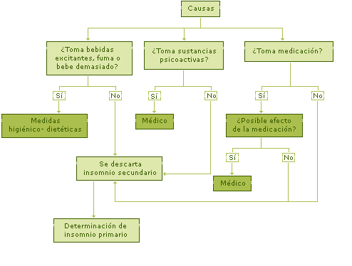

Determinación del insomnio primario
Tal como se ha explicado, el insomnio primario puede obedecer a varias razones.
En primer lugar, se intentará determinar si el origen puede deberse a que el paciente padezca otras enfermedades. En caso afirmativo, tanto si se trata de una enfermedad psiquiátrica como de una enfermedad orgánica es necesario remitirlo al médico.
En segundo lugar, otra circunstancia que obligaría a visitar al médico sería la detección de una posible apnea. Para descartar su existencia sería necesario saber si el paciente se siente fatigado, irritable y con tendencia invencible al sueño pese a no tomar medicamentos antihistamínicos o tranquilizantes (benzodiazepinas u otros); asimismo, otro síntoma sería el roncar, lo cual podría provocar despertares nocturnos con sobresaltos y palpitaciones al propio paciente.
En tercer lugar, se detectaría un posible mioclonus. Para ello se debería averiguar si el paciente se despierta o duerme mal porque no puede evitar mover las piernas de forma incontrolada y repetitiva durante la noche.
En último término, se valoraría la posibilidad de que el insomnio se debiera a una causa emocional.
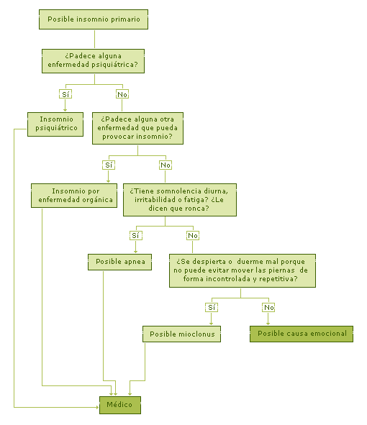

Determinación de la causa emocional
Descartada la posibilidad de que se trate de insomnio psiquiátrico o insomnio por enfermedad orgánica, o que se deba a la existencia de apnea o mioclonus, se investigará el posible origen emocional del trastorno.
Si efectivamente el paciente estuviera nervioso o alterado por alguna causa concreta o alguna situación emotiva de angustia o estrés reciente, nos encontraríamos ante un caso de insomnio primario que se trataría en función de la causa emocional del mismo.
Además, sería necesario complementar este tratamiento con plantas que actuaran sobre el insomnio en sí, pero para ello será necesario determinar previamente su modalidad.
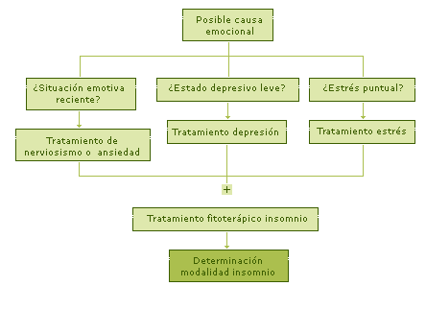

Determinación del tipo de insomnio
Como se deduce de lo visto hasta ahora, sólo se podrá ejercer el consejo fitoterápico en caso de insomnio primario agudo que responda a una situación puntual y leve de nerviosismo, ansiedad, estrés o estado depresivo leve, de instauración reciente y que no haya sido tratado.
Sin embargo para establecer cuál será la planta más adecuada deberemos establecer la modalidad de insomnio:
Insomnio de conciliación (o de inicio).

Despertar precoz.

Despertares nocturnos.

Sueño de mala calidad.
En definitiva, se trata de clasificar el insomnio según cómo se presenta este trastorno, pues no todas las plantas actúan de la misma manera.
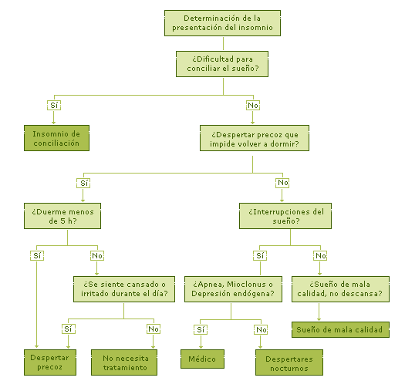
El insomnio de conciliación es el que presentan personas con dificultades para conciliar el sueño.
A menudo se trata de un problema ligado a un estado de hipervigilia o hiperideación, preocupación, nerviosismo, ansiedad o estrés causado por factores externos, problemas, estados emotivos, conflictos, etc.
Despertar precoz:
Las personas que sufren este tipo de insomnio no tienen dificultad para conciliar el sueño, pero se despiertan al cabo de pocas horas y no pueden volver a dormirse, lo que se traduce en cansancio durante el día.
Este tipo de insomnio suele ser frecuente en ancianos, ya que con la edad se reduce el tiempo de sueño. Los despertares precoces pueden obedecer también a trastornos fisiológicos o psíquicos, ya que son manifestaciones frecuentes en caso de nerviosismo, estrés o ansiedad.
A menudo nos encontraremos con personas que se quejan de despertar precoz porque se despiertan a las 5 o 6 horas de haberse dormido. A estas personas se les debe recordar que si se sienten descansadas y de buen humor, no necesitan dormir más y, por lo tanto, no necesitan tratamiento. No está de más recomendarles que, al despertarse, no hagan demasiado ruido y se dediquen a actividades silenciosas para no despertar a los demás.
Despertares nocturnos:
El insomnio con despertares nocturnos se caracteriza porque la persona no tiene dificultad para dormir pero su sueño es de mala calidad, a veces con pesadillas, y con despertares frecuentes durante la
noche (en ocasiones, incluso con sobresalto y palpitaciones).
En consecuencia, pese a que vuelve a conciliar el sueño y el número total de horas que duerme es suficiente, el sueño es superficial, no descansa y se encuentra fatigado durante el día.
Este tipo de trastorno suele ir ligado a un estado de nerviosismo por preocupaciones con hiperideación (la persona se duerme pensando en sus problemas), o a un estado de ansiedad, pero también puede obedecer a un estado depresivo enmascarado, por lo que se deberá ser prudente e intentar desenmascarar este estado.
Deben descartarse también las apneas (el enfermo se despierta por su propio ronquido tras el periodo de apnea) y el mioclonus (el enfermo se despierta por el propio movimiento incontrolado de sus piernas).
Sueño de poca calidad;
Algunas personas no tienen problemas de conciliación, ni de despertares nocturnos o precoces y, sin embargo, su sueño es de poca calidad. Esto produce que la persona no se sienta descansada ni recuperada al despertar.
A veces ocurre a causa de ensoñaciones mientras que, otras veces, el descanso se ve dificultado por un problema de digestión pesada o por estados de dolor que no llegan a despertar al enfermo pero estorban su descanso.

Amapola
Aunque los efectos de la amapola no se han estudiado a fondo, está indicada en trastornos menores del sueño.
Es bien tolerada por los niños y se utiliza también en ancianos.
Amapola de california:
La amapola de California tiene acción sedante, espasmolítica a nivel del músculo liso y ligeramente hipnótica. Está indicada en trastornos neurovegetativos que cursan con ansiedad y en trastornos del sueño
Lúpulo:
Además de ser una planta sedante y ansiolítica, ejerce también acción inductora del sueño. Por su acción estrogénica, debida principalmente a la 8-prenil naringenina, está especialmente indicada en los trastornos del sueño y de la emotividad en la menopausia
Melisa:
La melisa puede utilizarse a veces como planta única en casos de trastornos leves del sueño, tanto para facilitar la conciliación como para proporcionar un descanso de calidad. Se recomienda especialmente en personas con insomnio ocasional o producido por el cansancio y en personas con dispepsias gástricas y biliares.
En todo caso es una buena planta coadyuvante de las demás y constituye una infusión agradable.
Pasiflora:
La pasiflora tiene una acción ansiolítica que favorece la conciliación natural del sueño, al tiempo que prolonga su duración (como se ha constatado en ensayos en los que se ha combinado con barbitúricos de efecto corto). Asimismo, favorece la menor percepción de los estímulos externos

La valeriana tiene acción hipnótica, sedante, ansiolítica y ligeramente espasmolítica, por lo que está indicada en todos los trastornos del sueño de origen nervioso.
En el insomnio de conciliación, si se emplea valeriana, no debe administrarse inmediatamente antes de dormir pues, en algunos casos, según algunos autores, al principio produce un pico de excitación previo al efecto hipnótico, con lo que además puede producir un sueño de mala calidad. Por tanto, la valeriana nocturna debe administrarse una hora (o como mínimo, media hora) antes de acostarse.
Por último, es necesario comentar que una de las interacciones de la valeriana es su efecto potenciador de las benzodiazepinas. Sin embargo, en el Manual de Intervención Médica en Drogodependencias (Olcina Rodríguez, J., Casas Ros, A., y Pérez Gerada, R.) se explica que, en los programas de deshabituación de benzodiazepinas por dosis decrecientes, para finalizar los tratamientos es útil tomar como coadyuvantes:
Dos cápsulas de 250 mg de valeriana tres veces al día.

Infusiones de melisa con azahar y tila a partes iguales, varias veces al día.
Sea cual sea la planta o combinación de plantas escogida, deberá tenerse en cuenta que, en el tratamiento del insomnio de conciliación, es conveniente hacer una premedicación a última hora de la tarde con la misma planta o plantas que se vaya a utilizar en medicación u otra planta coadyuvante. El objetivo es producir un primer relajamiento en el organismo y prepararlo así para recibir y hacer más efectiva la medicación de la noche.
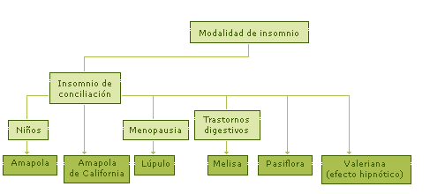

Tratamiento fitoterápico del despertar precoz
Las plantas útiles en el tratamiento del despertar precoz son aquéllas que ejercen una acción prolongadora del sueño como:
Pasiflora

Valeriana
Veamos qué sucede en el caso de los despertares nocturnos.

Lúpulo:
Además de ser una planta sedante y ansiolítica, ejerce también acción inductora del sueño. Por su acción estrogénica, debida principalmente a la 8-prenil naringenina, está especialmente indicada en los trastornos del sueño y de la emotividad en la menopausia.
Espino Blanco:
El espino blanco o espino albar es una planta sedante y espasmolítica. Además ejerce una acción reguladora del ritmo cardíaco por vasodilatación de las arterias coronarias, por lo que está indicado en estados de estrés, emotividad, distonías neurovegetativas y trastornos del sueño, especialmente en aquellos relacionados con sobresalto o palpitaciones.
Debe tenerse en cuenta su interacción con medicamentos digitálicos

Tratamiento fitoterápico de los despertares nocturnos
En el caso de interrupciones del sueño durante la noche, las plantas más útiles serán, como en el caso de despertar precoz, aquéllas que prolongan el sueño:
Pasiflora

Valeriana
Pero en el caso de despertares nocturnos durante la menopausia puede sernos muy útil, solo o en asociación con alguna de las anteriores, el lúpulo. Debe tenerse en cuenta que muchos despertares nocturnos en menopausia son debidos a las sudoraciones nocturnas provocadas por los trastornos vasomotores propios del climaterio. En este sentido, el lúpulo añade un efecto fitoestrogénico a su efecto inductor y favorecedor del sueño.
Por último, es necesario señalar que en el caso de que el despertar nocturno vaya acompañado de sobresaltos o palpitaciones, se deberá añadir espino blanco.

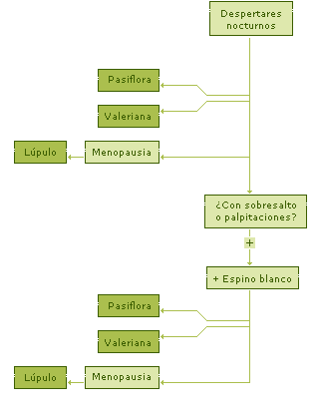

Tratamiento fitoterápico del sueño de mala calidad
En el caso de sueño de mala calidad, serán útiles las siguientes plantas:
Amapola de California.

Melisa.

Pasiflora.
Las tres plantas mejoran la calidad del sueño proporcionando un descanso más fisiológico.
Para acabar las recomendaciones fitoterápicas del insomnio, seguidamente conoceremos las características de una planta muy empleada en el tratamiento de este trastorno: la tila

Una planta complementaria: la tila
La tila es una planta que aunque científicamente no se le reconoce ningún efecto positivo sobre el sueño, es tradicionalmente muy utilizada. Por su agradable sabor constituye además una infusión alimenticia muy bien aceptada y goza entre el público de credibilidad como planta sedante y relajante.
No existe ningún inconveniente en utilizarla como planta coadyuvante pero debemos tener en cuenta que se ha descrito que puede tener un efecto paradójico, pues ocasiona la aparición de sueño intranquilo. Por ello, muchas veces, especialmente en el caso de personas nerviosas, convendrá utilizarla durante el día (a media mañana y a media tarde) para mantener a la persona tranquila y reducir su ansiedad, dando otra planta inductora del sueño por la noche.
A continuación, y ya para finalizar este apartado, se explicarán las principales medidas higiénico-dietéticas
Una cena ligera y equilibrada debe ser rica en hidratos de carbono de absorción lenta y pobre en grasas para facilitar la digestión. No se deben comer sólo dulces o hidratos de carbono de absorción rápida, pues pueden dar lugar a hipoglucemias en el transcurso de la noche, lo que suele ser motivo de despertares nocturnos.
Las personas con tendencia al insomnio no deben tomar tampoco bebidas excitantes como café, té, cola o alcohol. Asimismo, se debe beber suficientemente durante el día y poco por la noche para evitar despertares intempestivos por la "llamada fisiológica de la naturaleza.
El ambiente de la habitación es muy importante y deben tenerse en cuenta muchos factores:
Una habitación demasiado caliente, o demasiado fría, impide la normal conciliación del sueño.

En invierno, en el caso de disponer de calefacción, ésta debe apagarse o bajarse al mínimo al ir a dormir (la temperatura ideal es de 18º). Asimismo, debe utilizarse ropa de cama abrigada pero ligera.

Debe evitarse que se reseque el ambiente.

En el caso de que las patas de la cama o el somier sean metálicas, deben evitarse las cargas de electricidad estática puesto que son excitantes. Para ello basta con poner una alfombra o moqueta.

Aislar, en lo posible, la habitación de ruidos exteriores.

Si es posible, orientar el cabezal de la cama al Norte y los pies al Sur. Parece ser que el magnetismo gravitatorio de la tierra influye en las fases del sueño.

Disponer de un buen somier y colchón. Una buena cama debe sostener el cuerpo sin dejar que se hunda. La comodidad de la cama es imprescindible para la buena conciliación del sueño: recuérdese que la gente "extraña las camas", y cuando una cama va envejeciendo y perdiendo su calidad nos vamos acostumbrando a ella, pero nuestro organismo, no.

Difundir aceite esencial de lavanda en un difusor apropiado un rato antes de ir a dormir, proporciona un ambiente relajado propicio para el sueño
El ejercicio o deporte diurno favorece el sueño, pero no así el deporte violento realizado en las últimas horas de la tarde, pues produce excitación.
Sin embargo, sí que es beneficioso un paseo relajante a última hora de la tarde.
Un baño antes de acostarse relaja el cuerpo y la musculatura y es propicio para el descanso.
Para preparar un buen baño relajante se recomienda añadir una infusión de tila al agua de la bañera. Esta infusión se preparará con 50 gramos de tila y medio litro de agua hirviendo, dejándola reposar 10 minutos antes de colarla y añadirla al baño.
Otro baño relajante se consigue añadiendo al agua de la bañera entre 5 y 10 gotas de aceite esencial de lavanda, y agitando; en el caso de niños, añadir sólo 4 gotas; y si se trata de bebés, 1 sola gota.

Consejos generales
Además del tratamiento fitoterápico, existen una serie de medidas higiénico-dietéticas que pueden contribuir a dormir más y mejor, especialmente en aquellos casos en los que el insomnio es secundario a sustancias que afectan el sueño (tabaco, té, psicoestimulantes, etc.).
Estas medidas son:
Cena ligera y equilibrada.

Acostarse al notar los primeros síntomas de sueño (bostezos, párpados pesados, adormecimiento, etc.). Si se espera demasiado, el sueño desaparece.

Ambiente de la habitación.

Ejercicio o deporte diurno.

Tomar un buen baño antes de acostarsefavorece el sueño.

Respecto a la lectura y televisión, se recomienda que antes de ir a dormir no se lean libros excitantes o demasiado interesantes, ni ver programas violentos o excitantes

http://www.daleph.biz/fitoterapia/monografies.asp

Caso_
Mireia tiene 19 años y estudia el último curso de teatro. Le han propuesto el papel de Julieta en "Romeo y Julieta" que se estrenará en los próximos meses. - Buenos días, Mireia. ¿Cómo estás? - Bien, pero a medida que se acerca la fecha del estreno, estoy cada día má vengo a verte por eso. Ya sabes que soy bastante inquieta, ¿no? Pues me d nervios me haga fastidiarla en el último momento - Pero, ¿los ensayos van bien? ¿Olvidas el texto o algo? - Van bien y generalmente no olvido el texto. Sin embargo, me siento impaciente, irritable... Sobre todo con "Romeo". Se ha metido tanto en el papel que cree que estoy enamorada de él y no me deja en paz. - Entiendo... - Me cuesta contenerme... ¡y por nada, salto! ¡Si hasta he empezado a contestarle mal a mi madre! - ¡Con lo bien que te llevas con tu madre! Vamos a ver si podemos encontrarte una solución en las plantas medicinales, antes de que crea que le han cambiado la hija. - ¿Y para apaciguar los ardores de "Romeo"? - Un poco de arsénico el día del estreno. Al final de la obra se envenena, ¿no? Pues así quedará todo más auténtico.
Lee los casos y contesta después:
Si tras sus preguntas Susana hubiese deducido que el nerviosismo que aqueja a Mireia es un síntoma de ansiedad, y hubiera descartado como posibles causas la toma de sustancias excitantes y los trastornos alimentarios, ¿cuál hubiera sido el siguiente paso?
(Puedes volver a consultar la situación en la que se encuentran Susana y Mireia clicando aquí)

Recomendarle que tome una planta ansiolítica.
Saber si siente apatía o sensación de vacío para descartar un posible estado depresivo.
Averiguar si se siente desbordada por la situación para descartar un posible problema de estrés.
Preguntar si tiene sudoraciones, palpitaciones o taquicardia para asegurarse de que se trata de un problema de ansiedad

usana ha llegado a la conclusión de que se trata de un estado de simple nerviosismo, que no es síntoma de ansiedad, estrés o depresión. Por ello, ha preguntado acerca de otros síntomas. Mireia ha relatado que se siente en buen estado general pero que le cuesta un poco dormirse.
¿Qué planta le recomendará Susana?
(Puedes volver a consultar la situación en la que se encuentran Susana y Mireia clicando aquí)

Amapola.
Valeriana.
Eleuterococo.
Espino blanco.

Amor de PADRE
¿Qué cree usted que debe hacer Susana a continuación?
a. | Darle una planta sedante porque lo que tiene son nervios.

b. | Enviarla al médico ya que lo que le ocurre es muy extraño.

c. | Preguntarle si le sucede algo que la trastorne emocionalmente.

d. | Recomendarle que practique alguna técnica de relajación.

Este niño tiene sueño pero no quiere dormir
¿Qué planta o plantas debería recomendar Susana a Yolanda?
a. | Valeriana. Es la única planta con actividad hipnótica conocida.

b. | Pasiflora. Ejerce una acción sedante y ansiolítica que induce el sueño de forma natural y lo prolonga durante la noche.

c. | Una infusión de tila, porque es la planta sedante más suave.

d. | Una mezcla de pasiflora y espino blanco.
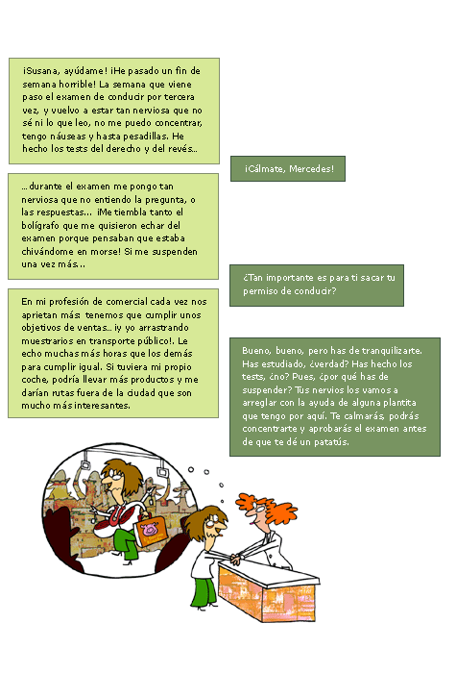

Esta es la primera pregunta del caso "El estreno". Antes de responderla, lee atentamente la situación en la que se encuentran Susana y Mireia clicando aquí.
¿Cuál será el siguiente paso que deberá realizar Susana para tratar a Mireia?

Identificar las causas y descartar una posible enfermedad orgánica que curse con nerviosismo (hipertiroidismo, etc.
Identificar las causas y los síntomas que padece Mireia para buscar la planta sedante adecuada
Identificar los síntomas para descartar el nerviosismo como parte de otro trastorno emocional.
Como está claro que se trata de un nerviosismo por causa externa conocida, Susana aconsejará una planta sedante.

